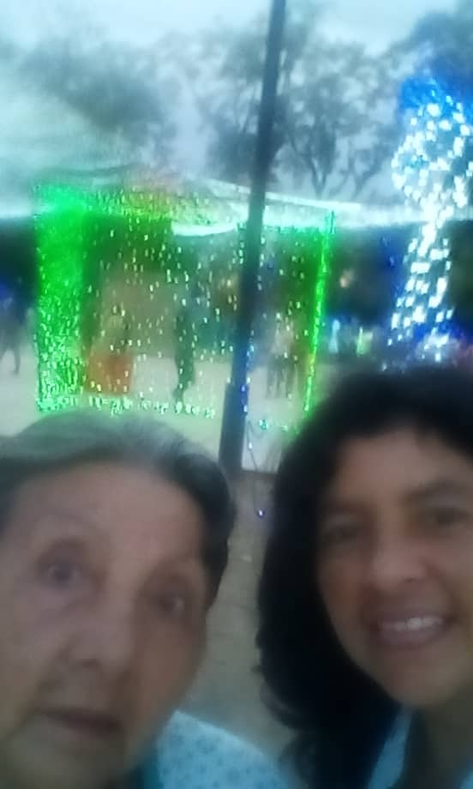
Mini Artículo
EN LA DÉCADA DE LOS 40
Espiritualidad de lo cotidiano en la mujer
Llego a ustedes. A reconocer en los rostros de las mujeres de la década de los 40 una sensación de vida muy original y distinta a lo vivido antes. La edad no tiene fronteras, desde un extremo a otro de América las mujeres ven pasar el tiempo por su cuerpo y sus cualidades. Van estas líneas para todas nosotras.
Lucía y Lucy en la Plaza de Tinaquillo Diciembre 2022
Primero este número, 40, parece algo distante de una misma. Hasta que sin desearlo llega, te cantan el cumpleaños, y te das cuenta que todos se alegran y felicitan y se van, y te dejan a ti con 40 años y casi sin saber cómo tratarlo aún, así comienzas a convivir con él, e inician un ciclo distinto.
Otro día comienzan a decirte señora, la primera vez no haces caso, piensas que no puede ser contigo. Pero no se puede evadir por mucho tiempo la insistencia de los otros, te están señalando a ti. Te dejan asombrada y perpleja, no sabes si sonreír o abrir la boca, deseas tener un espejo delante para saber cómo ellos te ven o quizá deseas mostrarle tu espejo para que sepan cómo tú te sientes y ves, pero no da tiempo de explicar a cada uno, la mayoría dice señora. Eres la señora para los otros, ahora necesitas aprender a ser señora de ti misma.
A medida que entras más y más en esa década, comienzas a experimentar una sensación nueva de libertad que no te han dado los años anteriores, la vida ya no depende de otros sino de ti misma, el qué dirán baja su voz y se hace más importante lo que crees y deseas, lo que buscas desde tu interior, quizá ese estadio de la heretenomía a la autonomía nunca ha sido tan elocuente.
El paso de Dios se hace más cercano, como si ya no se puede apartar de dentro y del pensamiento, de los actos y del corazón. Es muy hermosa esta nueva sensación de estar viva y acompañada por Dios, lo descubres más dentro de ti que tú misma, más cierto que el pensamiento mismo, por lo que ya comprendes a San Agustín, pues Dios habita muy dentro, más interior que lo íntimo· y superas a Descartes, pues no sólo piensas, sino que sientes que Dios te habita y por ello existes cada día más viva.
En esta década, también comienzan a aparecer algunas quejas de salud, por si antes no la tuviste. Y se le da la bienvenida a los médicos y medicinas, es un camino fatigoso, sobre todo si hay crisis asistencial y sanitaria en tu país. Comienzan a quedar marcas en la piel, señales en alguna parte u órgano del cuerpo que se ve afecto y deja huellas. Allí reconoces la fragilidad de la que estás hecha, por mucha independencia y autonomía que has deseado tener, la curva de la vida o la meseta, te recuerda que eres de polvo y espíritu, de humildad y de agradecimiento, todo lo que has tenido y tienes es gracia del Dios misericordioso.
Los logros y realizaciones son importantes, la casa, los hijos, el esposo, los padres, los estudios, los logros profesionales y laborales, todo comienza a pasar factura, un chequeo social, un examen universitario de la vida: qué has logrado, qué te falta, cuánto te queda de tiempo, qué estás haciendo para lograrlo. Es un momento tenso que te sacude y moviliza deseando encontrar lo que te falta y te puede hacer sentir bendecida o desdichada según concluyas tu examen, pero llega un año de esta década, en que te detienes y das cuenta que no necesitas dar cuenta a nadie, que ese chequeo no es tuyo sino de la corriente social, ni es necesario completamente, que la carrera de velocidad se puede bajar, que lo importante es lo que eres, lo que te da alegría y lo que puedes seguir haciendo para ser feliz, sólo eso basta.
Para finalizar esta introducción a las reflexiones de esta década, lo más importante es que te preparas para vivir el día a día, como si ahora sí estás aprendiendo a saborear lo que eres y tienes. Si hubiese tenido 47 años a mis 15, cuánto hubiese disfrutado aquellos días, pero es hoy y aquí donde comienzo a disfrutar de lo que Dios venía a darme, todo ha sido preparación, crisis, búsqueda, eslabón, llanto y suspiros, para llegar acá, a descubrirme y seguir adelante, conmigo y para mí.
Con razón el segundo mandamiento invita a amarnos a nosotros mismos para así, también, amar a los demás…. Luego escribiré de cómo se perciben los hombres, los niños, las otras mujeres, los pobres, los excluidos, la naturaleza, todo habla con nueva fuerza y otra dimensión en esta década femenina. Y si no lo logro escribir yo, hazlo tú y expresa la riqueza y sabiduría que llevas dentro. Que en este nuevo año, ahora 2023, aprendamos a vivir más plenamente.
Gracias Vida.
Simplemente:
Lucy P. C.
Tinaquillo- Venezuela
+58-0414-3414432
lucypeca@gmail.com

01 de enero de 2023

